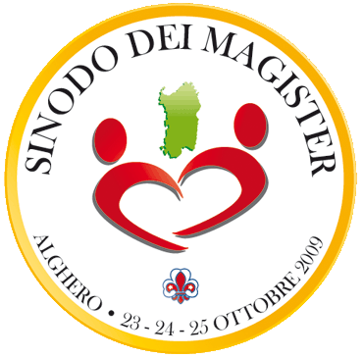

Conclusioni del Sinodo dei Magister del Segretario Nazionale Alberto Albertini

Carissimi,
vi devo confessare che da quando sono entrato a far parte delle grande famiglia degli adulti scout, ho sempre avuto la convinzione che sarebbe stato necessario un maggior coinvolgimento degli adulti nelle “cose” del mondo!
Penso sia comune constatare che gli adulti scout del MASCI sono molto eterogenei perchè il frutto di uomini e donne che sperimentano una vita nello stesso paese, l'Italia, e quindi, le esperienze accumulate, se da un lato ci danno una grande capacità operativa, dall'altro lato ci limitano nell'accettazione di un qualsiasi cambiamento. Sono convinto che tutto ciò sia dovuto alla combinazione dell'esperienza e dell’età che inevitabilmente ci fanno sicuri delle nostre scelte e poco disposti al “metterCi in gioco”.
Mi accorgo con quale fatica io stesso, che ne parlo, accetto anche piccole trasformazioni nella mia vita.
Ma, come abbiamo sentito è necessario porsi alla Guida della propria canoa.....
Il fiume sul quale guidiamo la nostra canoa è quello della “tranquilla conformità”, è un fiume calmo e tranquillo le rapide sono state eliminate, i vortici e i mulinelli sono stati definitivamente vinti. Però ci accorgiamo che c'è qualcosa che non va, ci capita di vedere cosa accade sulle rive del fiume della “tranquilla conformità”, rimaniamo attoniti perché questo fiume porta ad acque stagnanti che emanano un odore sgradevole gli effluvi mefitici. del conformismo ... allora che fare?
E’ necessario cambiare rotta, è necessario risalire la corrente, abbandonare il fiume e prenderne un altro ramo; mi sembra che in questi giorni noi Adulti Scout abbiamo individuato un nuovo corso d'acqua, quello “dell'impegno e della partecipazione” è un fiume difficile, sempre pieno di insidie, tumultuoso, pieno di mulinelli, di salti e rapide, è un fiume per così dire vivace, è il fiume preferito da canoisti perchè fa vivere una vita piena di gioia, entusiasmo ma...... ti mette sempre a dura prova. E' quel fiume che GPII ci indicava nell'ultimo suo messaggio.
La canoa che stiamo guidando è il modello proposto sin dal 1954 dal prof. Mario Mazza presidente, dall'arch. Carlo Ceschi segretario e dall'assistente ecclesiastico mons. Ettore Cunial, progettavano il MASCI come il costruttore di canoe capaci di superare le insidie del fiume “dell'impegno e della partecipazione”.
Oggi, 50 anni dopo, il MASCI matura questa consapevolezza e inizia un cammino verso una vita adulta, partecipando attivamente, proponendo scelte in ogni campo secondo quello spirito che Mons. Ettore Cunial sintetizza:
“Lo Scautismo – mi disse – è un movimento, ed è l’azione che lo caratterizza, non la staticità”, ed egli era proprio così, attivo, vitale, capace di guardarti negli occhi e di infonderti una carica vitale incredibile. Sulla carta di Clan scrisse un saluto che è un incoraggiamento:
“Buona Caccia!” e aggiunse “Gesù è il primo cacciatore!”.
Il Lavoro che ci aspetta è notevole, si tratta di proporre un Masci come agenzia educativa per adulti, secondo il metodo scout.
Allora come non pensare a questo grande lavoro che ci attende se non come un grande cantiere? Il poeta Eliot, nei suoi Cori della Rocca, descrive il quotidiano, umile e tuttavia imponente contenuto della testimonianza, attraverso l'umile lavoro che a noi tutti adesso spetta...

«In luoghi abbandonati
Noi costruiremo con mattoni nuovi
Vi sono mani e macchine
E argilla per nuovi mattoni
E calce per nuova calcina
Dove i mattoni sono caduti
Costruiremo con pietra nuova
Dove le travi sono marcite
Costruiremo con nuovo legname
Dove parole non sono pronunciate
Costruiremo con nuovo linguaggio
C’è un lavoro comune
Una Chiesa per tutti
E un impiego per ciascuno
Ognuno al suo lavoro».
auguro a tutti BUONA STRADA .....

